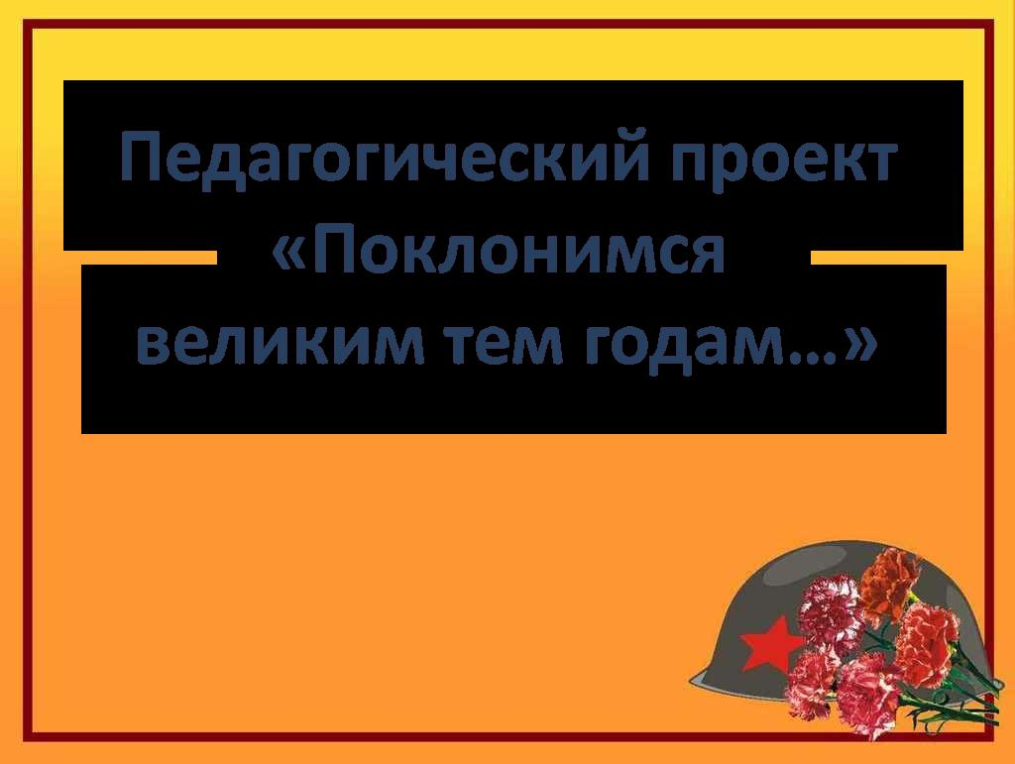

Автор: Черных Юлия Олеговна, воспитатель группы №3 «Знайки»

Поклонимся великим тем годам,

Тем славным командирам и бойцам,

И маршалам страны, и рядовым,

Поклонимся и мертвым и живым,

Всем тем, которых забывать нельзя,

Поклонимся, поклонимся, друзья!

Всем миром, всем народом, всей землей,

Поклонимся за тот великий бой!

Н.Н.Добронравов

Тип проекта: информационно-практико-

ориентированный, групповой.

Продолжительность: краткосрочный.

Сроки проведения: 10 апреля - 10 мая 2015 года.

Участники проекта:

- дети старшей группы;

- воспитатель;

- родители воспитанников.

Актуальность проекта

  - современном обществе наблюдается нарушение преемственности поколений в воспитании детей и прежде всего в сфере передачи нравственного опыта, главных жизнеопределяющих установок. Далеко не всем детям знакомо чувство гордости за свою Родину, за тех героев, которые победили в Великой Отечественной войне.

  - преддверии знаменательной даты - празднования 70-летия со Дня Победы - с детьми старшей группы был проведён опрос, целью которого было выявление их знаний и представлений о ВОВ. Опрос показал, что знания детей довольно скудны. Они не имеют представления

- причинах возникновения праздника День Победы, о событиях той войны и её героях.

Таким образом, было принято решения о разработке и реализации проекта «Поклонимся великим тем годам...», направленного на патриотическое воспитание детей старшего дошкольного возраста.

Следует отметить, что война - это одно из наиболее важных исторических событий, которое даёт информацию к размышлению: хорошо это или плохо для народа, нужны ли войны и т.д.

Цель проекта:

Воспитание нравственно-патриотических чувств

дошкольников через ознакомление с историческими

событиями нашей страны, через совместные

мероприятия детей, родителей и педагогов; закрепление

знаний о том, кто и как защищал нашу Родину в годы

Великой Отечественной войны.

Задачи:

- Расширять и систематизировать знания детей о Великой Отечественной войне.

- Обогащать и развивать словарный запас детей, познакомить с произведениями художественной литературы и музыки военных лет.

- Формировать нравственно-патриотические качества дошкольников: мужество, стремление оберегать и защищать Родину, уважение к прошлому своей страны и старшему поколению.

- Учить соблюдать ритуалы у памятников и обелисков, воспитывать уважение к памятным местам.

- Продолжать развивать творческие способности в рамках реализации проекта.

- Проводить работу с родителями, привлекая их к патриотическому воспитанию в семье.

- Сохранять трепетное отношение к празднику День Победы, уважение к заслугам и подвигам воинов, сражавшихся в годы Великой Отечественной войны.

Проблема:

Дети плохо ориентируются в истории нашей страны. Имеют довольно скудные представления о Великой Отечественной войне. У них не сформированы такие понятия, как «ветераны», «оборона», «захватчики», «фашисты», «фашистская Германия».
Гипотеза:

В процессе реализации проекта у дошкольников будут формироваться начальные представления о празднике Дне Победы, чувство любви к Родине, гордости за её достижения, уверенности в том, что Россия - страна с героическим прошлым и счастливым будущим.
Ожидаемые результаты:

- Понимание дошкольниками важности праздника Дня Победы в жизни российского человека.

- Вовлечение родителей в педагогический процесс ДОУ, укрепление заинтересованности родителей в сотрудничестве с ДОУ.

- Повышение социальной компетентности дошкольников.

Этапы реализации проекта
I. Подготовительный:

- Уточнение представлений детей о Великой Отечественной войне (проведение опроса).

- Выявление мнения родителей по вопросу патриотического воспитания на основе ознакомления с Великой Отечественной войной (анкетирование).

- Подбор и изучение учебно-методической литературы по тематике проекта.
- Анализ предметно-развивающей среды.

- Подбор подвижных, сюжетно-ролевых, настольно-печатных, дидактических игр.

- Подбор иллюстративного материала, атрибутов для игр, литературы для чтения, аудиозаписей, составление тематических альбомов.

II. Познавательный

- Экскурсии (к памятному мемориалу на привокзальной площади, к Вечному огню).

- Беседы («Родина-мать зовёт!», «Великие битвы», «Дети войны», «Герои воины», «Музыка войны», «Мы прошагали полземли»).

- Организованная образовательная деятельность:

  - «Великий День Победы!», «Родной город Рубцовск в годы ВОВ», «Спасибо деду за Победу!» (познавательно-исследовательская деятельность);

  - «Вечный огонь» (рисование), «Барельефная лепка «Военный самолёт», «Танк» (лепка), «Букет нашим ветеранам» (аппликация) (продуктивная деятельность);

  - «Они сражались за Родину», «Памятники защитникам Отечества» (речевое развитие).

- Чтение и обсуждение литературных произведений, заучивание стихотворений наизусть:
  - Рассказы Н.С.Тихонова «Враг у ворот», «Ночи Ленинграда»
  - Стихотворение Е.А.Благиной «Шинель»

  - Стихотворение Н.Ивановой «Военный врач» (заучивание наизусть)
  - Рассказы С.Баруздина «За Родину», «Слава»

  - Рассказы С.Алексеева «Всюду известны», «Медаль»

  - Рассказы Л.Кассиля «Памятник советскому солдату», «Твои защитники»
- Прослушивание музыкальных произведений:
  - Песня «На границе» (муз. В.Волкова, сл. Е.Карасева)

  - Песня «Вставай страна огромная» (муз. А.Александрова, сл. В.Лебедева-Кумача)

  - Песня «Марш защитников Москвы» (муз. Б.Мокроусова,сл. А.Сурикова)

  - Песня Булата Окуджавы «Ах, война, что ты, подлая, сделала»

  - Песня «Катюша» (муз. М.Блантера, сл. М.Исаковского)
  - Песня «День Победы» (муз. Д.Тухманова, сл. В.Харитонова)

- Просмотр мультфильмов:

  - «Сильные духом крепче стены»;
  - «Воспоминания»;

  - «Салют».
- Дидактические игры:
  - Выкладывание из счётных палочек военной техники;

  - «Пройди военный лабиринт»;
  - Собери картинку «Оружие победы», «Вещи войны»;
  - «Помоги солдату добраться до заставы»;

  - «Назови пословицы»;
  - «Назови род войск»;
  - «Кто больше назовёт качеств, нужных герою?»

- Сюжетно-ролевые игры:
  - «Разведчики», «Пехотинцы», «Военный госпиталь»
- Подвижные игры:

  - «Связисты», «Бойцы и пленники», «Часовой», «Эшелон под откос», «Лётчики на аэродром», «Меткий стрелок».

III.Познавательно-практический
- Создание стенгазеты «9 мая»;

- Организация книжной выставки;

- Создание мини-музея «Военная техника»;

- Изготовление атрибутов к сюжетно-ролевым играм (пилотка, каска (папье-маше), фронтовой треугольник);
- Участие в международной акции «Читаем детям о войне»;

- Создание альбома творческих работ детей;

- Создание тематических альбомов: «Города-герои», «Военная техника ВОВ», «Дети-герои ВОВ»;

- Тематическое оформление приёмной;

- Совместное с родителями изготовление поделок на конкурс «Война глазами детей в ДОУ», IV Всероссийский творческий конкурс «Победа»;

- Изготовление коллективной композиции для участия во Всероссийском творческом конкурсе «Героям Отечества - Слава!»;
- Подготовка к праздничному утреннику ко Дню Победы.

IV. Работа с родителями

- Консультации на тему «Георгиевская ленточка», «День Победы. Как сохранить традиции?»;

- Разработка и создание буклета «Как рассказать детям о войне?»;

- Папка-передвижка «День Победы»;

- Совместное с родителями изготовление поделок на конкурс «Война глазами детей в ДОУ», IV Всероссийский творческий конкурс «Победа»;

- Оформление подборки пословиц и поговорок «О смелости и храбрости», «О войне и мире», стихов «Детям о Дне Победы»;

- Привлечение к оказанию помощи в организации предметно-развивающей среды, созданию мини-музея «Военная техника».

V. Презентация итогов проекта

- Праздничный утренник ко Дню Победы;

- Презентация итогов проекта на сайте ДОУ;

- Публикация проекта на сайте социальной сети работников образования nsportal.ru.

Заключение

Проект «Поклонимся великим тем годам...» был рассчитан на то, чтобы у детей сформировались знания об историческом прошлом нашей Родины, чтобы установить историческую преемственность поколений.

Детям была предоставлена прекрасная возможность получить целостное восприятие событий, которые связаны с Великой Отечественной войной.

Реализация проекта позволила не только повысить интерес подрастающего поколения к тем людям, которые встали на защиту нашего Отечества семь десятилетий тому назад, но и способствовала формированию гражданско-патриотической позиции дошкольников, которая впоследствии ляжет в основу личности взрослого человека - подлинного гражданина своей страны.

Наша Родина - страна с богатейшей историей, наполненной героическими событиями. Поэтому я не собираюсь останавливаться на достигнутом и в перспективе буду продолжать работать над ознакомлением дошкольников с героическими страницами истории России, восстановлением утрачиваемых связей между поколениями, формированием патриотических чувств.

Список использованной литературы и интернет-источников:

- Александрова Е.Ю. Система патриотического воспитания в ДОУ. – Волгоград: Учитель, 2007.

- Гурина Т. Ф. Патриотическое воспитание в условиях современного дошкольного образовательного учреждения. *Электронный ресурс+ – Режим доступа: http://worldofchildren.ru/vospitatelyam-uchitelyam-pedagogam/scenarios-and-holidays/23-fevralya/1838-patrioticheskoe-vospitanie-v-usloviyax-sovremennogo-doshkolnogo-obrazovatelnogo-uchrezhdeniya

- Дошкольникам о защитниках отечества : методическое пособие по патриотическому воспитанию в ДОУ / под. ред. Л. А. Кондрыкинской. - Москва :

Сфера, 2006. - 192 с.

- Конкевич С.В. Беседы с детьми дошкольного возраста о Великой Отечественной войне. - Издательство «Детство-Пресс», 2012. - 20 с.

- Новицкая, М. Ю. Наследие: патриотическое воспитание в детском саду / М. Ю. Новицкая. - Москва : Линка-Пресс, 2003. - 200 с.

- Никонова, Л.Е. Патриотическое воспитание детей старшего дошкольного возраста: пособие для педагогов / Л.Е. Никонова. - Минск: Народная асвета, 1991. - 112 с.

- Тематические коллекции: День Победы. *Электронный ресурс+ – Режим доступа: http://www.metodkabinet.eu/BGM/Temkatalog/TemKollekzii_9_may.html

- Шаламова Е.И. Патриотическое воспитание: создание развивающей среды. //Ребенок в детском саду. 2009. – №5 – с.26 – 32.

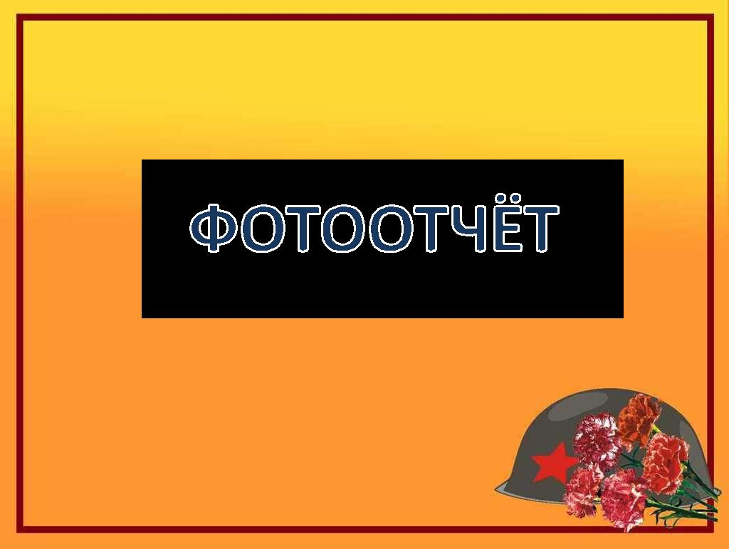
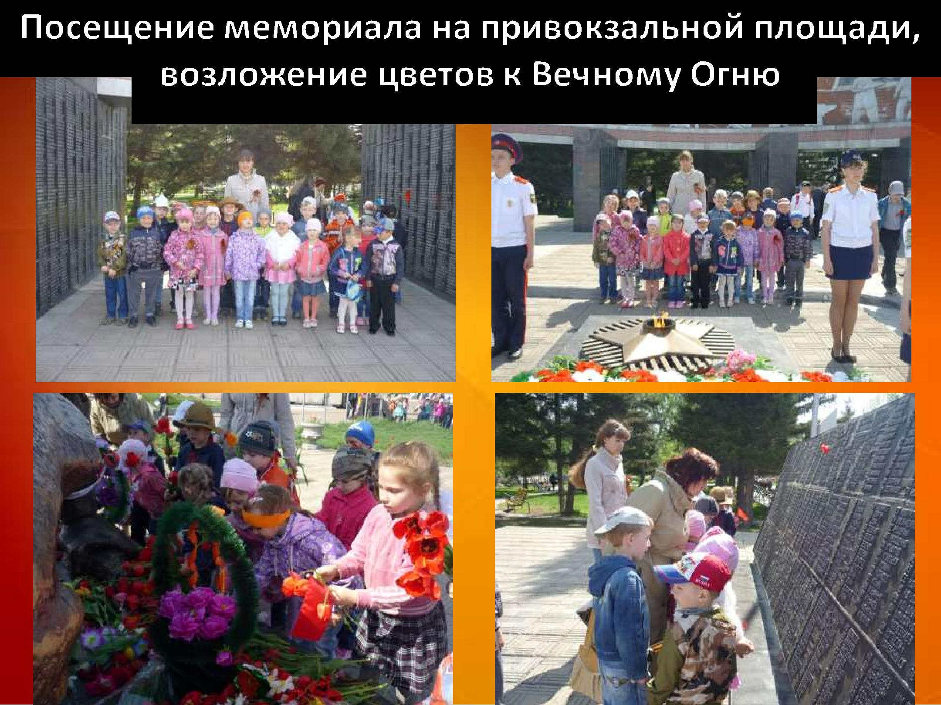
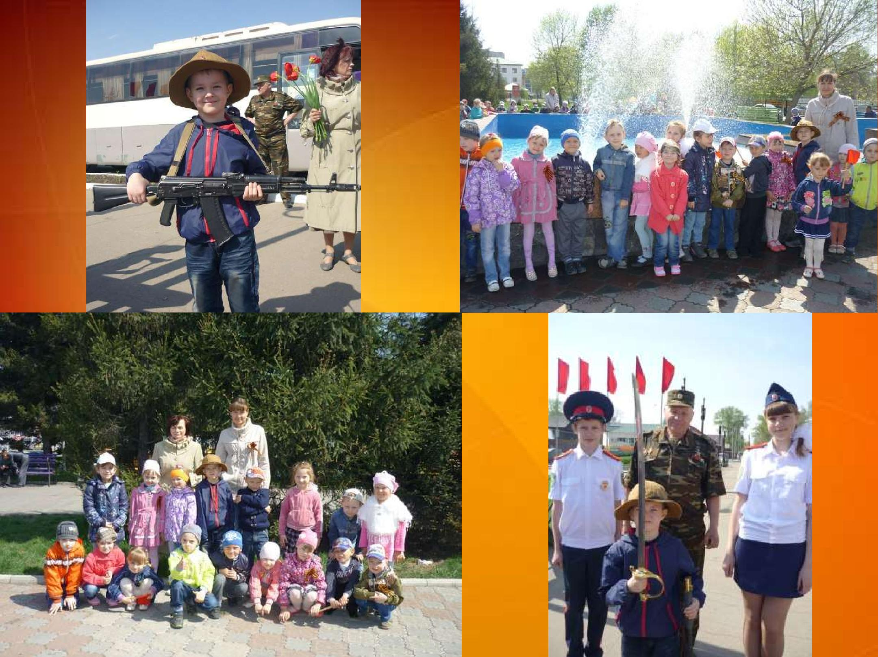
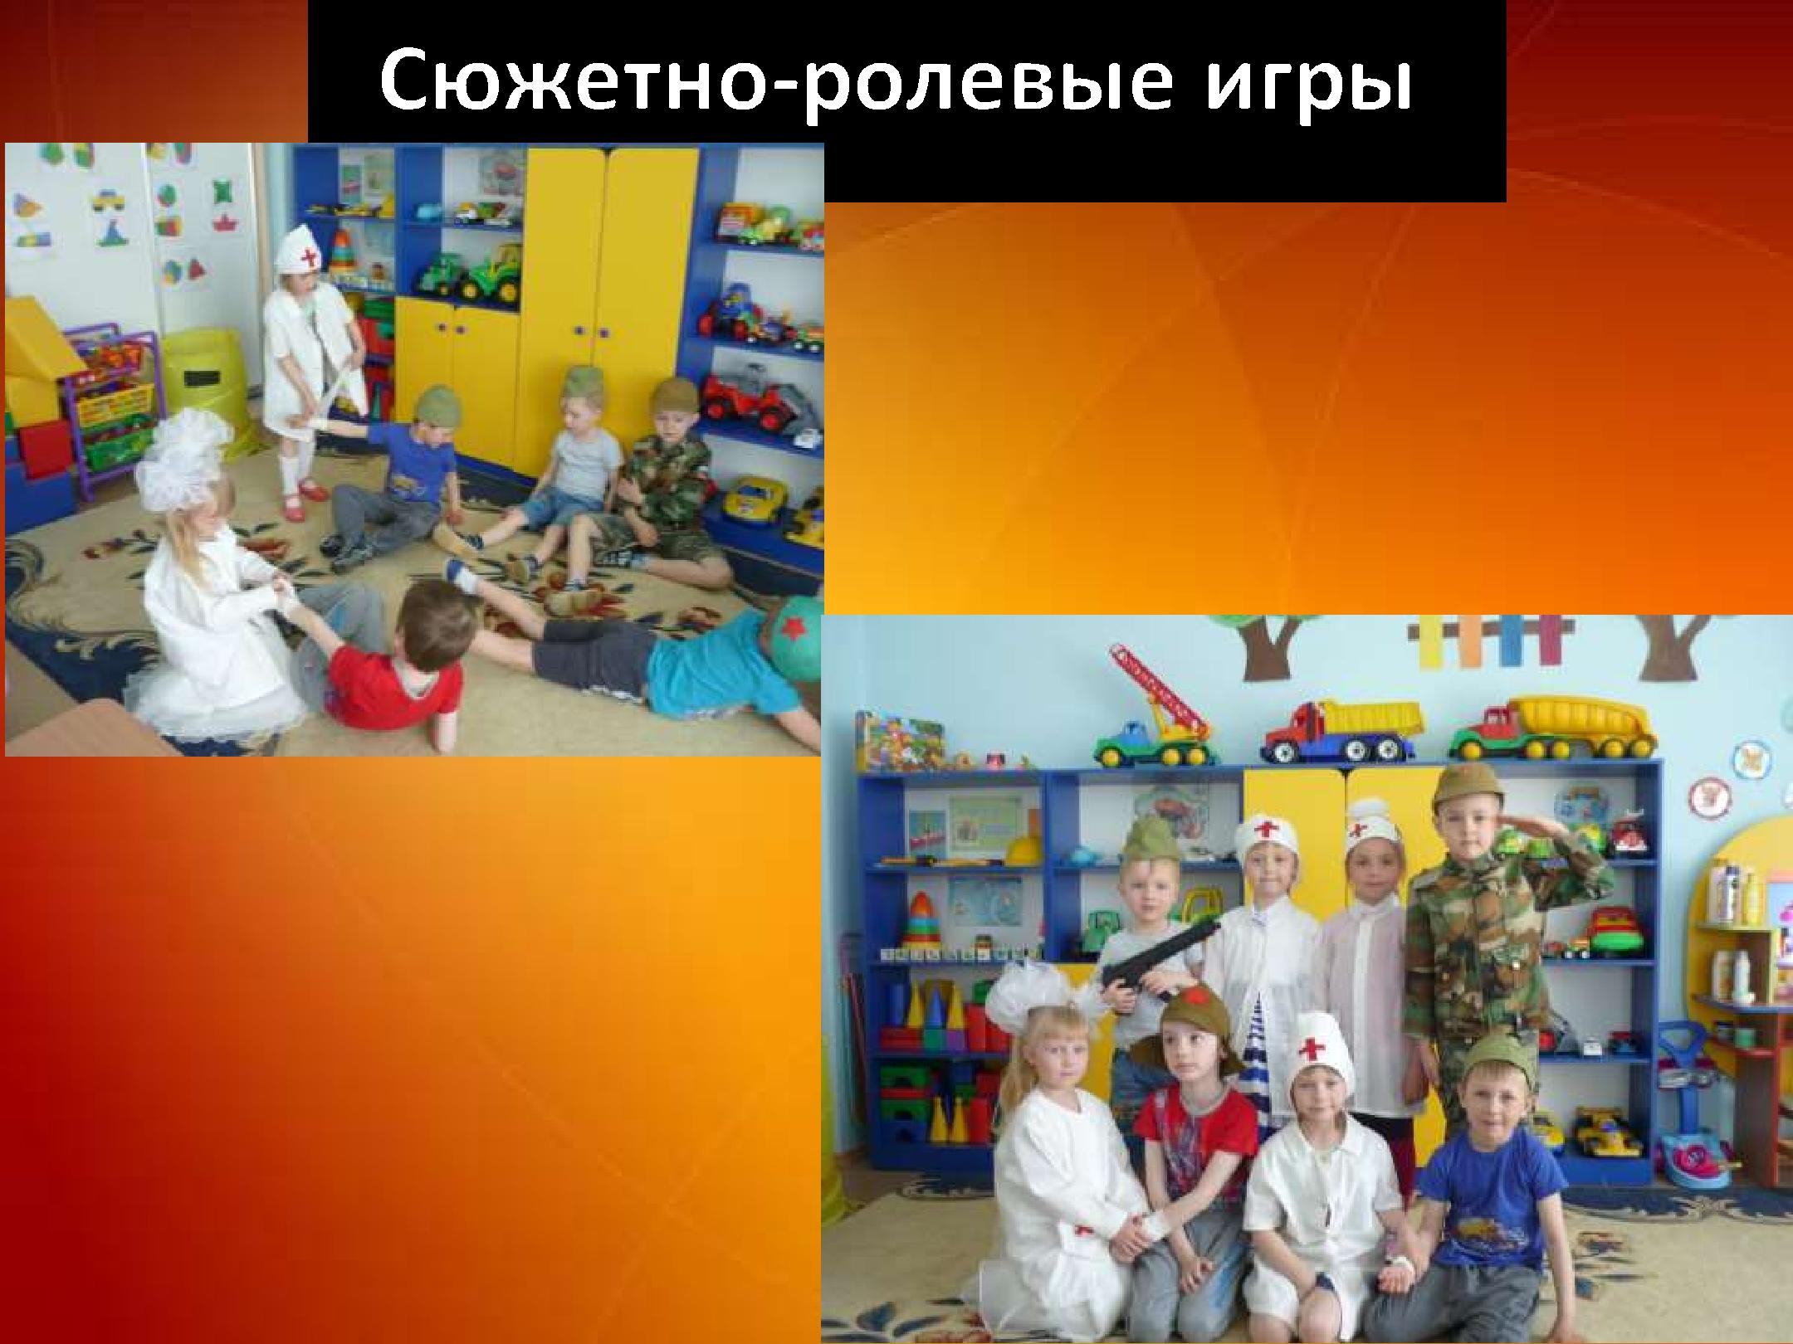
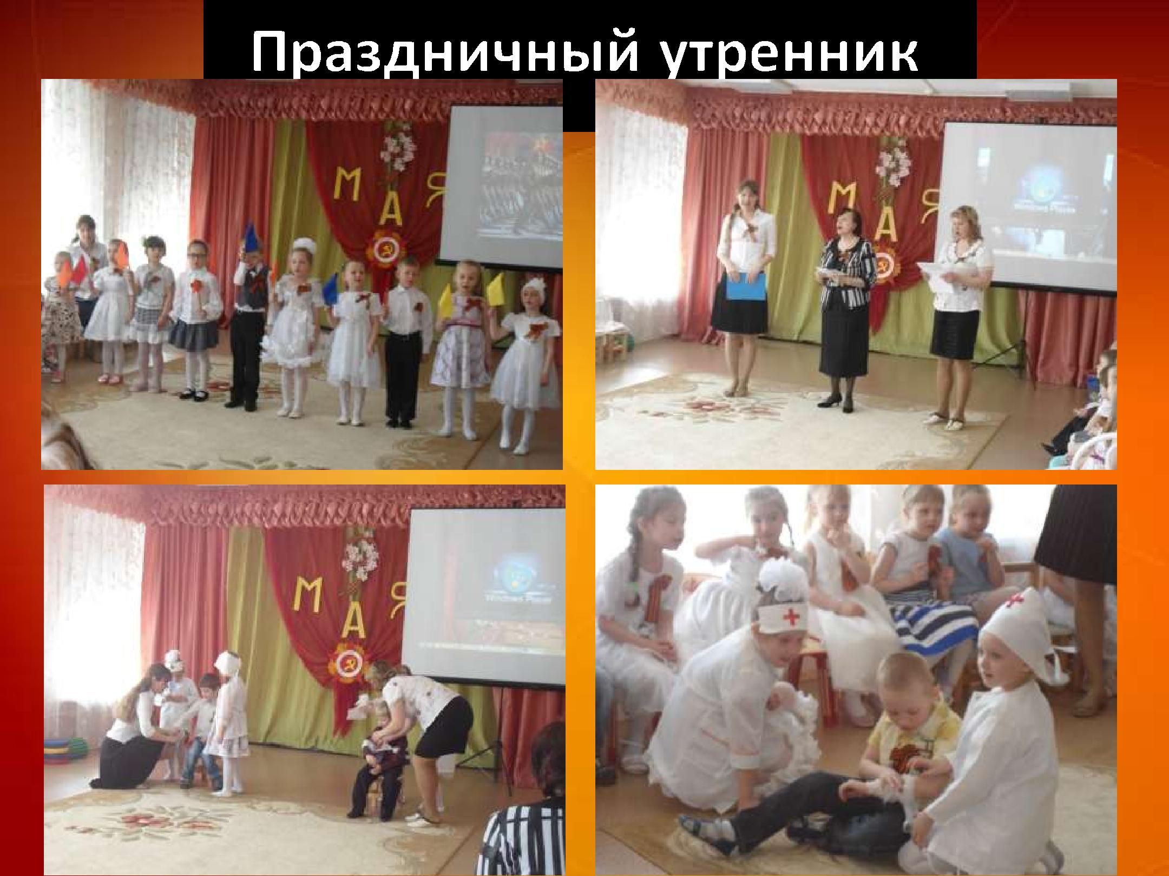
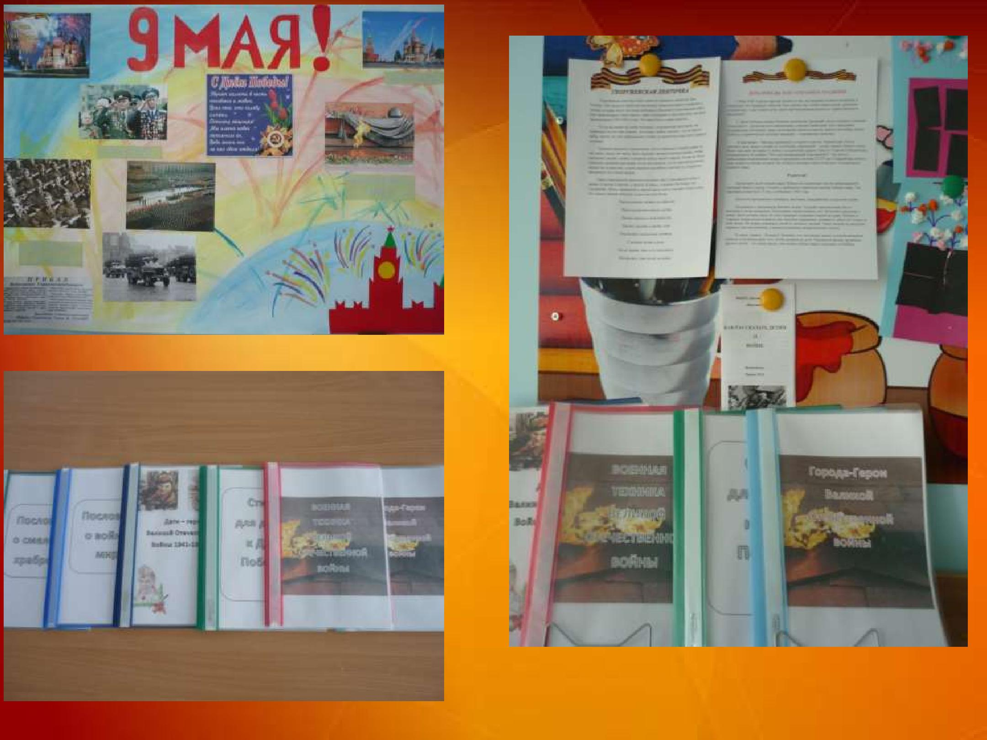

Стенгазета

Консультации для родителей

Тематические альбомы

